1. Принял приглашение от студента 1.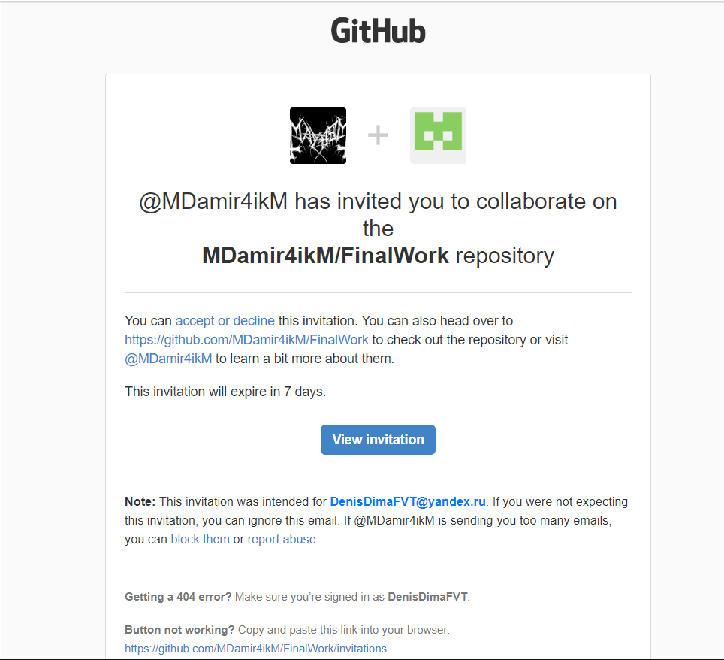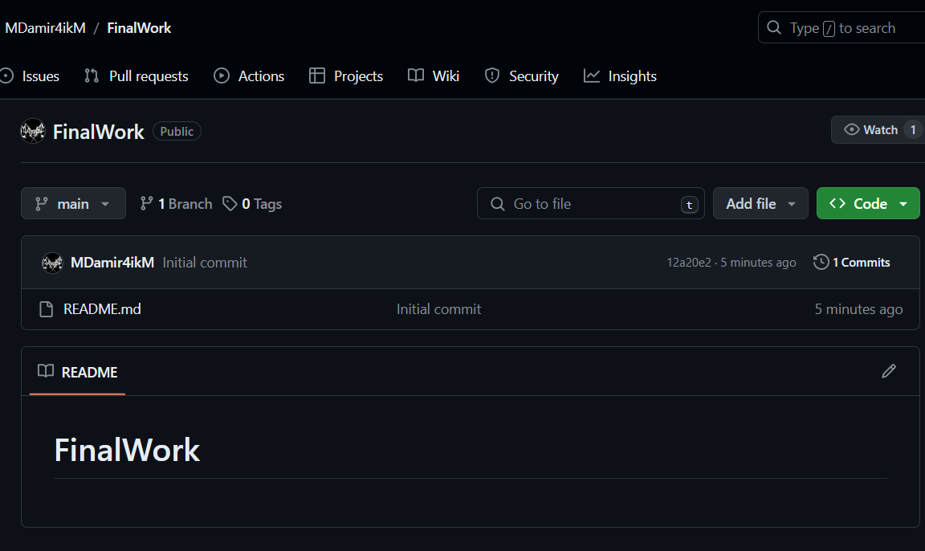
2. Создал свой локальный репозиторий, склонировав себе общий рeпозиторий Finalwork

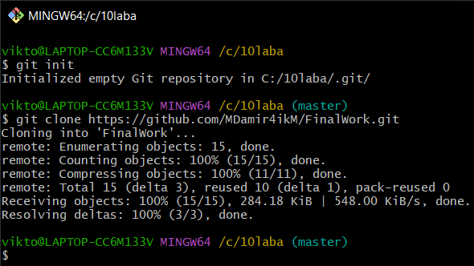

3)Создал ветку со своей фамилией



4)Изменил объявление переменных

